POVEZOVALNI CILJI
ŠOLSKO OKOLJE IN MEDSEBOJNI ODNOSI

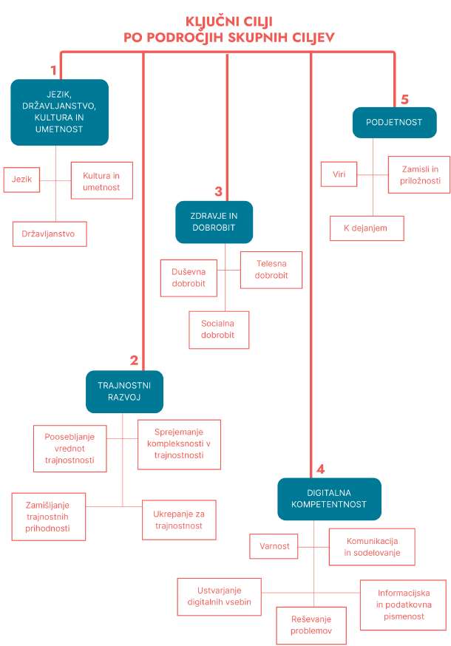
2.4
4.5
4.3
4.2
4.4
4.1
5.2
3.3
3.1
3.2
5.1
5.3
2.1
2.3
2.2
1.2
1.3
1.1
POVEZOVALNI CILJI
UČENJE UČENJA
2.4
4.5
4.3
4.2
4.4
4.1
5.2
3.3
3.1
3.2
5.1
5.3
2.1
2.3
2.2
1.2
1.3
1.1

POVEZOVALNI CILJI
RUTINE
2.4
4.5
4.3
4.2
4.4
4.1
5.2
3.3
3.1
3.2
5.1
5.3
2.1
2.3
2.2
1.2
1.3
1.1

POVEZOVALNI CILJI
IGRA IN GIBANJE
2.4
4.5
4.3
4.2
4.4
4.1
5.2
3.3
3.1
3.2
5.1
5.3
2.1
2.3
2.2
1.2
1.3
1.1
POVEZOVALNI CILJI
JEZIK IN KULTURA
2.4
4.5
4.3
4.2
4.4
4.1
5.2
3.3
3.1
3.2
5.1
5.3
2.1
2.3
2.2
1.2
1.3
1.1
POVEZOVALNI CILJI
DIGITALNI SVET
2.4
4.5
4.3
4.2
4.4
4.1
5.2
3.3
3.1
3.2
5.1
5.3
2.1
2.3
2.2
1.2
1.3
1.1

